Муниципальное учреждение
«Социально-культурный центр Зейского района»

ПАСПОРТ

Дом культуры с. Алгач

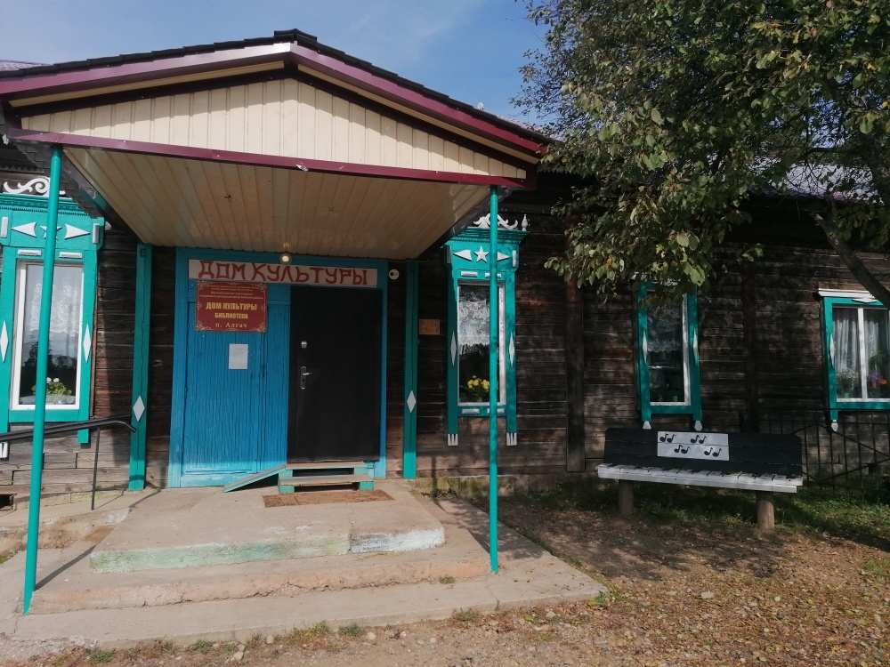

2020 г.

ПАСПОРТ
Дом культуры с. Алгач
Муниципальное учреждение
«Социально-культурный центр Зейского района»
(название учреждения)

- ОБЩИЕ СВЕДЕНИЯ ОБ УЧРЕЖДЕНИИ

Наименование учреждения (по Уставу) | Дом культуры с. Алгач МУ СКЦ Зейского района
Адрес учреждения  телефон, эл. почта | 676212, Амурская область, Зейский район,  С. Алгач, переулок Сосновый, дом 14 телефон - 89143929899. Электронный адрес: valeribrznsk@mail.ru
Дата создания учреждения | 1953г.
Принадлежность | Дом культуры с. Алгач
Учредитель | Отдел культуры, спорта и архивного дела администрации Зейского района
Общая площадь учреждения | 459,1 кв.м.
Территория обслуживания | Село Алгач
Число необходимых специалистов КДД | 0
Число необходимых работников вспомогательного персонала: | 0

1.1. Историческая справка: Дом культуры начал свою работу в 1953 году. Первыми работником была Зинаида Зарезина, Клавдия Мацега, киномеханик – Валентин Терехов. Молодежи было очень много, праздники проводились с гармошкой, гитарой, балалайкой, иногда надевали свои национальные костюмы. Здание клуба несколько раз реконструировалось и расширялось.
2. МАТЕРИАЛЬНЫЕ РЕСУРСЫ УЧРЕЖДЕНИЯ
2.1. Материально - техническое оснащение
Наименование | Количество | Год приобретения | Техническое состояние  (удовлетворительное  \неудовлетворительное)
- Оборудование

Кресла
Зрелищные
Стационарные
Съемочные

Одежда сцены
Рабочая

Праздничная

Столы рабочие
Стулья | 9 | 2011 | удовлетворительное

Шкафы
Стеллажи | 1 |  | Удовлетворительное
Другая мебель
- Техническое оснащение зрительного зала
Звукоусилительная аппаратура с указанием мощности в Вт)
Усилитель | 1 | 2014 | удовлетворительное
Колонки | 2 | 2014 | Удовлетворительное
Пульт | 1 |  | удовлетворительное
Микрофон  Микрофоны  Музыкальный центр | 1  3  1 | 2014  2017  2018 | Удовлетворительное  Хорошее  Хорошее
Световая аппаратура (с указанием мощности в Квт)
Силовой блок
Пульт регулятора
Прожектора
Софиты
Др. осветительные приборы
Вращающаяся голова цвет 7+ открытый
При наличии отдельного танцевального зала укажите
Звукоусилительная аппаратура с указанием мощности в Вт)
Световая аппаратура (с указанием мощности в Квт)
Световые эффекты (какие)(мини лазер) | 1 | 2014 | удовлетворительное
Аудиовизуальные средства
Телевизоры  Видеомагнитофоны | 1 | 2014 | удовлетворительное
Видеокамера
Магнитофоны
- катушечные
- кассетные
Фотоаппараты
Проигрыватели (какие)(видеоплеер)  DVDплеер | 1  1 | 2014  2014 | Удовлетворительное  удовлетворительное
Муз.центр  Муз. Центр | 1  1 | 2014  2018 | Удовлетворительное  Хорошее
Копировально-множительная и оргтехника

Компьютерная техника
-компьютер | 1 | 2014 | удовлетворительное
-принтер | 1 | 2014 | удовлетворительное
-сканер | 1 | 2014 | удовлетворительное
Ксерокс
Пишущая машинка
Калькулятор  Ноутбук  Принтер | 1  1 | 2018  2018 | Хорошее  Хорошее

Фонотека

Пластинки

Компакт-диски

Флэшки

Аудиокассеты

Фильмотека
Видеокассеты
Фильмы
Слайды
Другие

Музыкальные инструменты
Комплект для оркестра народных инструментов
Комплект для инструментального ансамбля
Баян, аккордеон
Рояль, пианино
Другие (какие)
Другое оборудование (какое)
видеопроектор | 1 | 2014 | удовлетворительное
экран | 1 | 2014 | удовлетворительное

3. НЕМАТЕРИАЛЬНЫЕ РЕСУРСЫ
3.1. Клубные формирования

Виды самодеятельного народного творчества | Количество формирований | В т.ч. для детей | В т.ч. для взрослых
Хоровые
Хореографические | 1 | 1
Театральные
Вокальные | 1 | 0 | 1
Духовые оркестры
Фольклорные
Изобразительного искусства
Народных промыслов
Кино, фотолюбителей
Клубы по интересам
ДПТ | 1 | 1
Общественные объединения на базе УК
Иные (какие)
Спортивная
ВСЕГО | 3 | 3

4. СВЕДЕНИЯ О ПОСЕЩАЮЩИХ УЧРЕЖДЕНИЕ ГРАЖДАНАХ
Максимальная численность посещающих учреждение граждан: | 4708
Дети до 14 лет | 2044
Молодежь от 15 до 24 лет | 1462
Жители от 24 лет и старше | 1202
Число детей посещающих кружки, секции | 39
Количество формирований (коллективов), имеющих звание «Народный коллектив» | 0

